附件一(封面)
編號: (免填寫)
嘉義縣國教輔導團101年度課程轉化暨海洋議題融入國語文學習領域教案徵選

當海洋遇上文字-
〈鯨生鯨世選〉

嘉義縣國教輔導團101年度課程轉化暨海洋議題融入國語文學習領域教案徵選
附件二
（版面左右邊界2cm，上下2cm）

壹、教學課程名稱：
當海洋遇上文字-〈鯨生鯨世選〉
貳、教學年級：
九年級
叁、教學節數：
四節
肆、設計理念：
「海洋」係為台灣最重要的資源之一，學子們在國中的學習年段中，將透過廖鴻基老師的《鯨生鯨世-發現台灣鯨靈》一書中的選文，藉以對海洋世界中的鯨豚-弗氏海豚……等數種鯨豚有進一步的認識與了解。
海洋議題融入國語文學習領域教學在教學理念上，企望能將文本與海洋生態教育作一密切之結合，透過多媒體資訊的融合、應用與心智圖教學法等，由文本出發，掌握課程中廖鴻基老師對弗氏海豚的特性介紹，接著帶入情意教學之部分，讓學生藉由文本脈絡的掌握，逐漸擴大其學習觸角，而對海洋環境與生態有進一步的認識，進而發展出知海、親海與愛海的心。
課程進行的活動重點，在於透過廖鴻基老師細膩的筆觸，激起學生對海洋生態的好奇心，進而激發學生對海洋環境、生態的關注，進而培養學生積極思考、反思之能力。
伍、教學活動設計：
教學課程  名 稱 | 當海洋遇上文字-〈鯨生鯨世選〉
能力指標 | E-3-3-2-5 能欣賞作品的寫作風格、修辭技巧及特色。  E-3-5-5-1 能體會出作品對週遭人、事、物的尊重關懷。  E-3-3-2-2 能分辨文體寫作的特質和要求。  F-3-1-1-1 能應用觀察的方法，並精確表達自己的見聞。  F-3-7-2-2 能靈活的運用修辭技巧，讓作品更加精緻優美。  E-3-7-10-3能從閱讀中蒐集、整理及分析資料，並依循線索，解決問題。  E-3-7-10-4 能將閱讀內容，思考轉化為日常生活中解決問題的能力。 | 教學目標 | 1-1認識廖鴻基及其寫作風格。  2-1認識海洋文學的特色與風格。  3-1認識本文中所敘述鯨豚的生態習性。  4-1學習細膩的觀察自然生態。  5-1能靈活生動的記錄人與自然生物的互動。  6-1能辨識並運用諧音雙關的修辭技巧。  7-1體會人類與海洋的密切關係，進而保護海洋生態環境。  8-1建立尊重生命的觀念，了解並善待自然界之生物。
教學準備 | 教師方面：  1.Youtube廖鴻基老師〈海風——鯨濤high浪〉系列影片  2.幾米〈微笑的魚〉動畫影片  3.學習單、本課心智圖卡  4.陳建年〈海洋〉一曲歌詞  學生方面：  1.個人常用，如：彩色筆、色鉛筆、剪刀、膠水……等美工用具  2.學生需於課前最好相關預習工作
教學目標 | 教學活動流程 |  | 時間分配 | 教學資源 | 評量方式
2-1  1-1  3-1  4-1  5-1  6-1  7-1  8-1 | 引起動機：  1.教師帶領學生演唱陳建年〈海洋〉一曲，並透過歌詞，提問學生對海洋的印象、賞鯨及與海洋親近的經驗，請學生各自表述與經驗分享。  2.板書題文：〈鯨生鯨世選〉  3.簡述本課應把握的學習重點。  發展活動：  1. 揭示「海洋」係為台灣最重要的資源之一，故有作家以海洋為文學之主要素材發展出所謂之海洋文學。  2.介紹海洋文學之定義、著名代表作家，並揭示本篇即是海洋文學作家-廖鴻基老師之作品。  3.簡介廖鴻基老師《鯨生鯨世-發現台灣鯨靈》一書。  4.題解介紹：說明本篇選自廖鴻基老師《鯨生鯨世-發現台灣鯨靈》一書，是作者從事花蓮海岸鯨豚生態研究的觀察紀錄。書名取自「今生今世」的諧音，表達出本書介紹鯨豚的「今生今世」，亦即鯨豚生態的重點。  ~第一節課結束~  5.認識作者：  〈1〉介紹廖鴻基的生平經歷。  〈2〉介紹廖鴻基的得獎紀錄。  〈3〉介紹廖鴻基的寫作風格和特色。  〈4〉介紹廖鴻基的趣聞軼事：  ★童年時與阿嬤到海邊撿石頭賣錢  ★水泥公司採購員，赴印尼養蝦，每天可花一兩個小時欣賞海洋。  ★政治活動：為縣議員助選  ★討海人  ★組織臺灣尋鯨小組、黑潮海洋基金會  ★海湧伯：「日頭在晒雨在淋，別人是皺眉，鴻基仔是斗笠沒戴還直直在笑，看來他真的對討海有興趣！」  ★討海人的豪邁吃相以及鮮魚滋味  6.揭示本課文體：記敘文  7.課本生難字詞解析  8.課文導覽、賞析與提問：  （1）作者在哪個港口附近看到大片水花動？  （2）作者把生性害羞的弗氏海豚形容成什麼？  （3）本文中，作者共描述了哪幾種海豚？  9.講述全課大意：  （1）教師說明本文大意。  （2）教師歸納本課重點概念與作者期許讀者知海、親海、愛海的心。  ~第二堂課結束~  10.內容深究：「閱讀理解能力」統整  （1）本文作者由哪些面向來觀察、猜測海豚的情感與習性？  （2）本文中，作者為什麼會說也許在弗氏海豚眼中，我們才是迷途羔羊？  （3）請說一說你與海洋或海洋生物互動的經驗，與同學分享。  11.形式深究：「寫作能力」統整  （1）指名同學分析本課的寫作技巧。  （2）全班共同討論並寫出本文結構圖表。  （3）教師講解本課的語法修辭，並說明在課文中的相關文句。  （4）教師歸納補充重點概念。  （5）師生共同討論身為學生，我們應該如何對台灣周遭的海洋有更進一步的認識？我們如何從己身出發，做到知海、親海與愛海的可能。  ~第三堂課結束~  綜合活動：  - 教師撥放幾米〈微笑的魚〉動畫，並請學生討論動畫中所呈顯的義涵。  - 討論議題：「假如我是一隻魚」，由此引發學生討論以下論題：  （1）理想的海洋環境所需具備的要件  （2）目前台灣海洋環境與生態面臨的問題  （3）人民應該如何與海洋生態與海洋環境相處？  3.當文字遇上海洋：〈海洋與我〉圖文創作活動  （1）廖鴻基與海洋文學及生態關係  （2）延伸閱讀：劉克襄〈最後的台灣白海豚〉  （3）圖文創作活動：〈海洋與我〉  請以海洋為題，自由創作衣服你心目中的海洋樣貌圖，並進行〈海洋與我〉一篇文章之創作。  ~第四堂結束~ |  | 3  分鐘  2  分鐘  15  分鐘  10  分鐘  5  分鐘  10  分鐘  10  分鐘  1  分鐘  10  分鐘  15  分鐘  9  分鐘  20  分鐘  25  分鐘  25  分鐘  20  分鐘 | 《鯨生鯨世-發現台灣鯨靈》一書  〈鯨生鯨世選〉學習單  〈鯨生鯨世選〉學習單  本課心智圖卡  〈鯨生鯨世選〉學習單、學生個人美工用具 | - 學生課堂分享情形  2.學生課堂參與程度  3.學生課堂參與與分享情形  4.學生課堂參與情形  5.學生參與與討論狀況  6.學生參與與學習單創作完程度

柒、學習評量：
1.課堂表現：20％
2.學習評量：30％
3.學習態度：20％
4.作業評定：30％

捌、參考資料：
1.幾米〈微笑的魚〉動畫，資料來源：http://www.youtube.com/watch?v=4O15nvdlKZY
2. Youtube廖鴻基老師〈海風——鯨濤high浪〉系列影片
資料來源：http://www.youtube.com/results
3.劉克襄〈最後的台灣白海豚〉篇章
4.陳建年〈海洋〉一曲之歌詞單

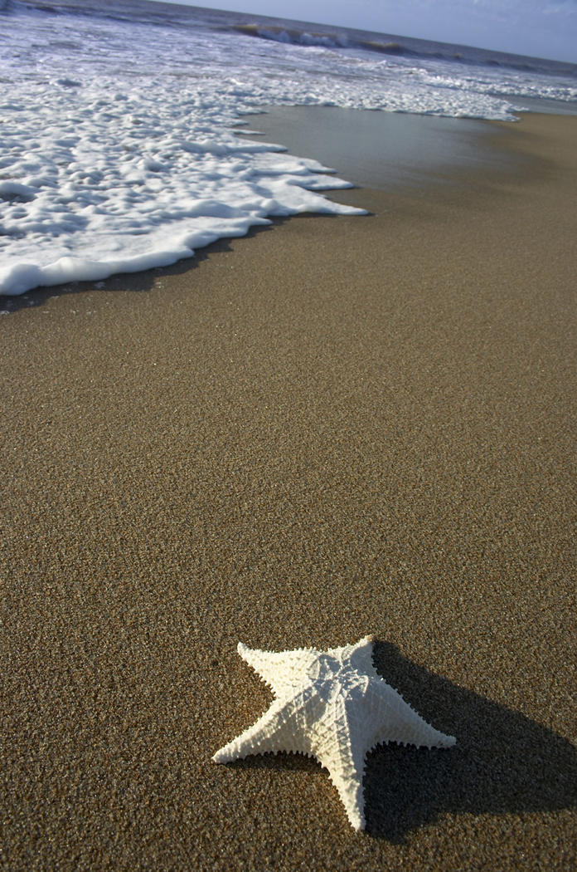
當海洋遇上文字-〈鯨生鯨世選〉課堂學習單
班級：____ 座號：____ 姓名：______________

一、作者：廖鴻基
- 從事花蓮沿岸海域鯨類的生態觀察。
- 長年與海洋為伍，將「討海」的見聞轉化作為文字，抒發己身對海的情感。
- 海洋文學：
主題與海洋特性相關的文學作品。以海洋為題材或根據海上體驗寫成的文學作品。廣泛的定義，不僅限於以海洋或航海為背景的文學，而是指具有「海洋精神」的文學，「海洋精神」包括對對自身的不滿足及對未知事物的探尋精神。

二、主旨：
（一）藉由紀錄鯨豚生態，點出人們對海洋認知有限的事實。
（二）提醒人們更加了解並關心海洋生態，並期許我們夠使之生生不息、活力長存。

三、文意：
- 弗氏海豚---「緊張兮兮的迷途羔羊」
作者以迴游、翻轉等動作，叫聲、眼神等多種面向來觀察猜測海豚的習性與感情。
- 人與海豚的眼神交會---弗氏海豚眼睛易見，眼神卻難以感受
- 人類反思---也許人類才是不知何去何從的迷失者，更應有謙卑的心

四、「諧音」任我行：
定義：諧音係為字詞的音相同或相近，利用此一特性再構新詞，產生巧妙的語言趣味，稱作諧音雙關
例：今生今世 → 「鯨」生「鯨」世
1.戰「痘」乳膏：〈 〉
2.免警「蟑」：〈 〉
3.「蓮」子心中苦，「梨」兒腹內酸〈 〉〈 〉


當海洋遇上文字-〈鯨生鯨世選〉課堂學習單

- 〈海洋與我〉圖畫創作：
請繪出一幅你心目中的海洋生態圖，並為它著上美麗的顏色。

二、〈海洋與我〉短篇文學創作：

___________________________________________________________________________________________________________________________________________________________________________________________________________________________________________________________________________________________________________________________________________________________________________________________________________________________________________________________________________________________________________________________________________________________________________________________________________________________________________________________________________________________________________________________________________________________________________________________________________________________________________________________________________________________________________________________________________________________________________________________________________________________________________________________________________

